РОССИЙСКАЯ ФЕДЕРАЦИЯ
ОРЛОВСКАЯ ОБЛАСТЬ
МУНИЦИПАЛЬНОЕ ОБРАЗОВАНИЕ «ГОРОД ОРЁЛ»
Администрация города Орла
ПОСТАНОВЛЕНИЕ
06 июля 2012 № 2276
Орёл
О внесении изменений в постановление администрации города Орла от
28.12.2011 №4206 «Об определении на 2012 год рабочих мест для лиц,
осужденных к исправительным работам»
На основании статьи 50 Уголовного кодекса Российской Федерации, учитывая обращение ФКУ «Уголовно-исполнительная инспекция Управления Федеральной службы исполнения наказаний по Орловской области» от 3 июля 2012 г. №58/ТО/49-1-455, в целях увеличения количества рабочих мест для отбывания исправительных работ, назначенных осужденным,
постановляю:
1. Внести изменения в Приложение «Перечень рабочих мест для лиц, осужденных к исправительным работам, на 2012 год» к постановлению администрации города Орла от 28.12.2011 №4206 «Об определении на 2012 год рабочих мест для лиц, осужденных к исправительным работам», дополнив пунктами следующего содержания:
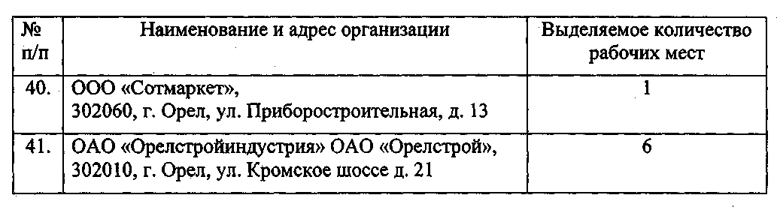
2. Управлению по печати и взаимодействию со средствами массовой информации администрации города Орла (Е.Н. Костомарова) опубликовать настоящее постановление в средствах массовой информации.
3. Контроль за исполнением настоящего постановления возложить на заместителя главы администрации города Орла В.В. Шевлякова.
Глава администрации
города Орла М.Ю. Берников

